Rallye Lecture Cycle 3 | Le lévrier du Pharaon  Roger Judenne (éditions Lire C’est Partir) |  | 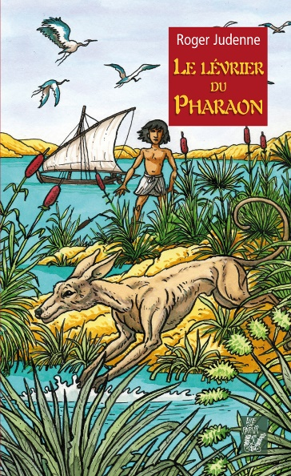
1 - À la chasse de quel animal Nazlet assiste-t-il au début de l’histoire ?  a) À la chasse à l’hyène.  b) À la chasse à l’éléphant.  c) À la chasse à la gazelle. |  | 6 - Quel métier propose-t-on à Nazlet d’apprendre ?  a) Le métier de scribe.  b) Le métier de potier.  c) Le métier de dresseur.
2 - Quel est le métier du père de Nazlet ?  a) Il est marchand.  b) Il est pêcheur.  c) Il est ministre. |  | 7 - Pourquoi accepte-t-il finalement ?  a) Car ce métier le fait rêver.  b) Car son père l’oblige.  c) Car il veut retrouver son chien.
3 - Comment Nazlet appelle-t-il son chien ?  a) Il l’appelle Técem.  b) Il l’appelle Lididim.  c) Il l’appelle Médor. |  | 8 - Quelle punition inflige-t-on à Nazlet quand il s’enfuit ?  a) Il est privé de nourriture pendant trois jours.  b) Il reçoit dix coups de baguette.  c) Il est pendu à un arbre par les pieds.
4 - Qu’aiment faire Nazlet et son chien au début de l’histoire ?  a) Ils aiment pêcher des poissons.  b) Ils aiment courir.  c) Ils aiment jouer à cache-cache. |  | 9 - Contre quel animal le chien de Nazlet se bat-il à la fin de l’histoire ?  a) Il se bat contre un chien.  b) Il se bat contre un crocodile.  c) Il se bat contre un bouc.
5 - Qu’arrive-t-il au chien de Nazlet ?  a) Il se perd.  b) Il est kidnappé.  c) Il tombe dans un puits. |  | 10 - Quelle blessure le chien de Nazlet se fait-il pendant ce combat ?  a) Il perd une patte.  b) Il perd un œil.  c) Il perd la queue.

Rallye Lecture Cycle 3 |  |  |  |  | Le lévrier du Pharaon  Roger Judenne (éditions Lire C’est Partir)
CORRECTION
1 - À la chasse de quel animal Nazlet assiste-t-il au début de l’histoire ?  c) À la chasse à la gazelle. |  |  |  |  |  |  | 6 - Quel métier propose-t-on à Nazlet d’apprendre ?  a) Le métier de scribe.
2 - Quel est le métier du père de Nazlet ?  a) Il est marchand. |  |  |  |  |  |  | 7 - Pourquoi accepte-t-il finalement ?  c) Car il veut retrouver son chien.
3 - Comment Nazlet appelle-t-il son chien ?  b) Il l’appelle Lididim. |  |  |  |  |  |  | 8 - Quelle punition inflige-t-on à Nazlet quand il s’enfuit ?  b) Il reçoit dix coups de baguette.
4 - Qu’aiment faire Nazlet et son chien au début de l’histoire ?  b) Ils aiment courir. |  |  |  |  |  |  | 9 - Contre quel animal le chien de Nazlet se bat-il à la fin de l’histoire ?  b) Il se bat contre un crocodile.
5 - Qu’arrive-t-il au chien de Nazlet ?  b) Il est kidnappé. |  |  |  |  |  |  | 10 - Quelle blessure le chien de Nazlet se fait-il pendant ce combat ?  a) Il perd une patte.
Question | 1 | 2 | 3 | 4 |  | 5 |  | 6 | 7 | 8 | 9 | 10
Points | 1 | 1 | 1 | 1 |  | 1 |  | 1 | 1 | 1 | 1 | 1

